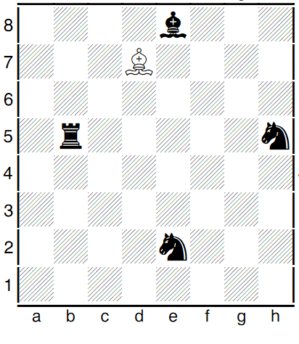
Обозначь стрелками порядок защиты черных фигур. Они постарались выстроить крепость, но если постараться можно найти слабое звено у черных. Если белая фигура бьет и нападает, а сама под бой не попадает, то черные фигуры остаются неподвижные. Таким способом побей все черные фигуры.
